Учебная тренировка по гражданской обороне с работниками и обучающимися на территории МБОУ ДО «ЦДТ» п. Уральский, в рамках проведения Месячника гражданской обороны приказ № 73 от 11.10.2021 г., на основании распоряжения администрации Нытвенского городского округа от 06.10.2021 г. № 1017-р.
Тема: эвакуация сотрудников и обучающихся учреждения в случае возникновения ЧС (нахождение в здании подозрительного предмета, похожего на взрывоопасный).
Цель: совершенствование навыков работников и обучающихся по быстрой эвакуации из здания при возникновении ЧС.
Дата проведения: 13.102021 по группам.
Время проведения: с 11:30 до 13:30 часов.
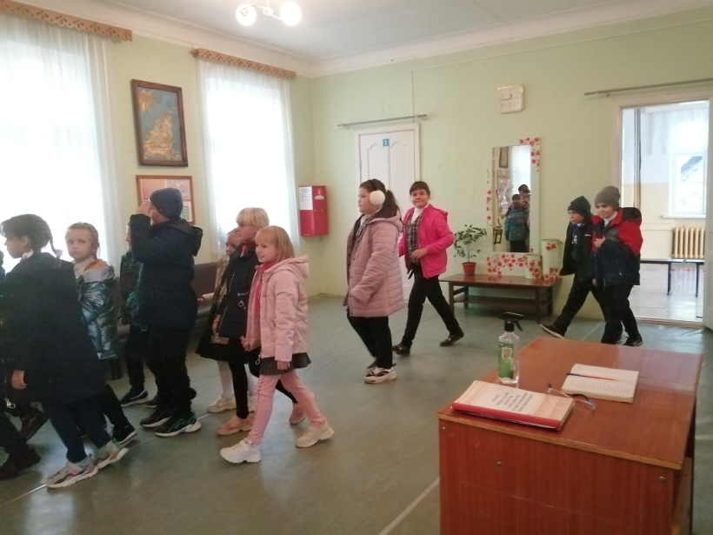
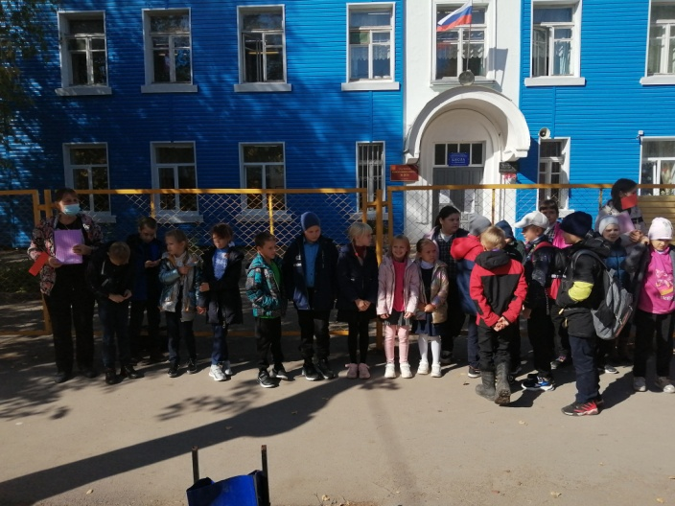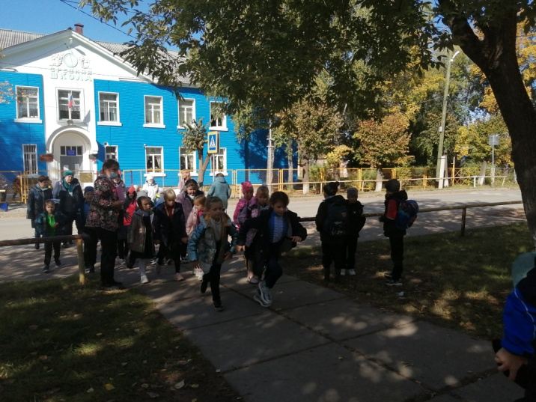

Беседы по тематике гражданская оборона, внеплановый инструктаж по технике безопасности на занятиях, эвакуации в случае пожара, чрезвычайных ситуаций, в рамках проведения Месячника гражданской обороны на территории учреждения МБОУ ДО «ЦДТ» п. Уральский приказ № 73 от 11.10.2021 г., на основании распоряжения администрации Нытвенского городского округа от 06.10.2021 г. № 1017-р.
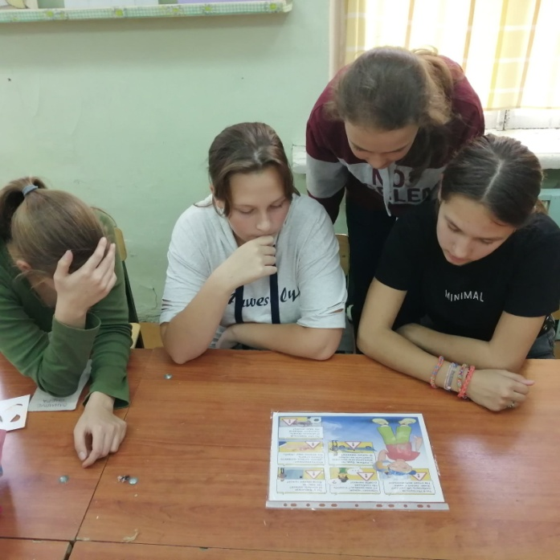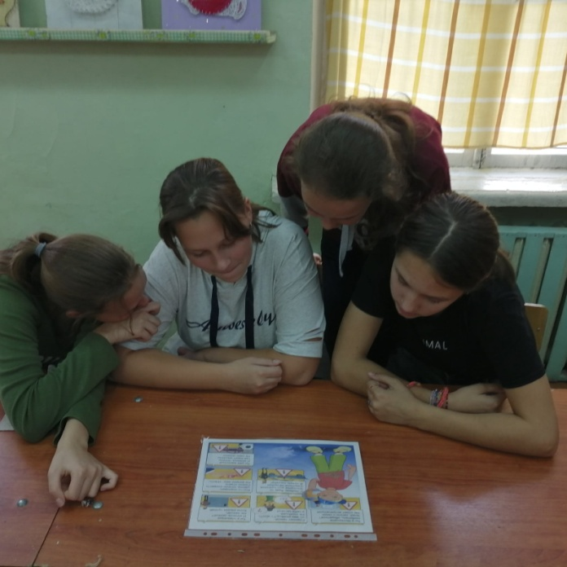
Стенды по гражданской обороне
